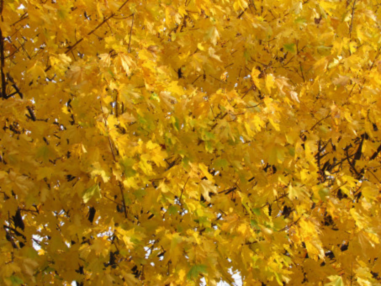
令和８年度

共催：群馬県医師会・群馬県

日 時 令和8年11月28日（土）１４:００
場 所 ホテルラシーネ新前橋 ３階「曙」(Web視聴同時開催)
【第１部】（14：00） 司会 群馬県医師会理事 下田 隆也
◆研究発表 11題 （誌上発表35題）
◆ぐんまレジデントグランプリ2026 受賞者上位3組の表彰・発表 (15：45)
【第２部】（16：00）
◆挨 拶 群馬県健康福祉部長 高 橋 淳
群馬県医師会長 須 藤 英 仁
◆令和7年度生涯教育制度高単位取得者の表彰
◆群馬大学特別講演 北関東医学会推薦（16:35） 座長 群馬県医師会理事 東郷 望
[ｶﾘｷｭﾗﾑｺｰﾄﾞ15：臨床問題解決のプロセス（0.5）]

「身近な症状に潜む脳神経外科疾患
〜見分け方から最新の臨床知見まで〜」
〔講師〕群馬大学大学院医学系研究科 脳神経外科学分野 教授 大宅 宗一 先生
脳神経外科疾患には、頭痛や首の痛み、目のかすみ、食欲不振、など日常診療でしばしば遭遇する症状で始まり、
その後急速に重症化するものがあります。こうした患者さんは必ずしも脳神経外科を最初に受診するとは限らず、かかりつけ医の先生方の初期判断がきわめて重要です。本講演では、身近な症状の中から見逃してはいけない脳神経外科疾患を見分けるポイントを、具体例を交えて解説するとともに、関連する最新の臨床知見について紹介します。

◆特別講演（17：20） 座長 群馬県医師会理事 有坂 拓
[ｶﾘｷｭﾗﾑｺｰﾄﾞ０：最新のトピックス（1.5）]
「AI活用によるこれからの医療」
〔講師〕順天堂大学大学院健康データサイエンス研究科特任教授/東京大学名誉教授
大江 和彦 先生
AIの話をニュースで聞かない日がないほど、AI活用が各分野で進んでいる。医療でも、診断・治療における判断や診療計画を立てることもAIが支援できることが現実になりつつある。一方で、患者さんも受診前後にAIと会話し、自分なりに疑問を解決しようとするのが普通になりつつある。このように医療は医療者も患者もAIと付き合う新しい時代に入りつつある。その中で起こってくる新たな課題についても考えてみたい。

◆閉 会 群馬県医師会副会長 川島 崇

懇 親 会（18：50）同ホテルにて

